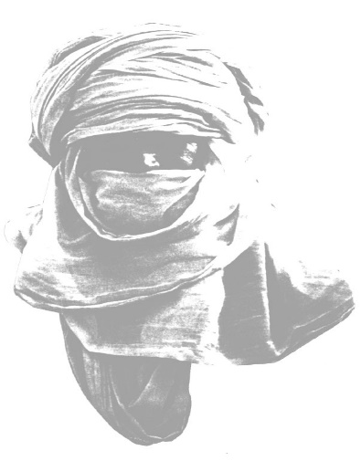
L ’EAU AU SAHEL
Expériences au Niger, en pays touareg

Bon de commande à imprimer

Nom : …………………………………… Prénom : ……………………………..
Adresse : ………………………………………………………………………………
…………………………………………………………………………………………………
Tél : ……………………………………..
Je commande …. exemplaire(s) de l’ouvrage à 34,00 € = …………….€
Participation aux frais d’envoi en France 1ex = 5 €
2ex = 7 € 3ex = 8€ 4ex = 10€ 5ex et plus = 12 € …………….€
Total ……………………€
A retourner, accompagné du règlement par chèque à l’ordre de :

Association MASNAT
114 impasse Guilletière – 38134 Saint Joseph de Rivière
France

